电化学表面增强原位拉曼测试单
- 样品信息以及测试条件确认
- 样品材料成分、尺寸？
样品1材料：NiFe LDH纳米片
样品2材料：Y-NiFe LDH纳米片（纳米片为NiFe LDH,纳米颗粒为Y⁰）
样品1SEM：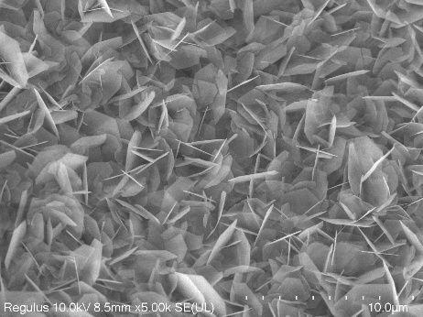样品2SEM：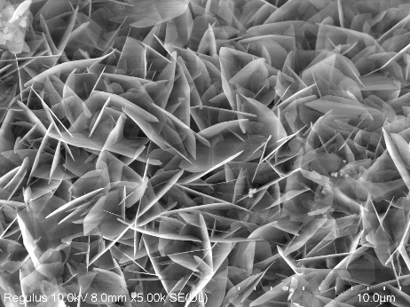
Raman样品1/2：
- 是否为单原子或者团簇样品？
否
- 做哪种电催化体系？
电催化分解水半反应-析氧反应（三电极体系）
- 电压窗口范围，vs. Hg/HgO
OCP，0.306，0.356，0.376，0.396，0.416, 0.436，0.446，0.456，0.536，0.636，0.736V，OCP
OCP到0.736V再OCP过程确保每个电压都运行十分钟，对应电压通电时测试拉曼！！！
注：OCP即断电十分钟
- 电催化体系参比电极和对电极分别是什么
参比电极：Hg/HgO电极
对电极：高纯碳棒电极

- 拉曼范围（扫描范围一： 100-1800 cm⁻¹ 二：2500-4000 cm⁻¹）
100-1800

- 激光器波长，目前可选532或者633
532
注：拉曼激光波长及扫描范围一与先前订单25031475070 一致即可
界面水我没做过，老师根据经验调整即可

- 重点关注哪个峰在原位过程中的变化？
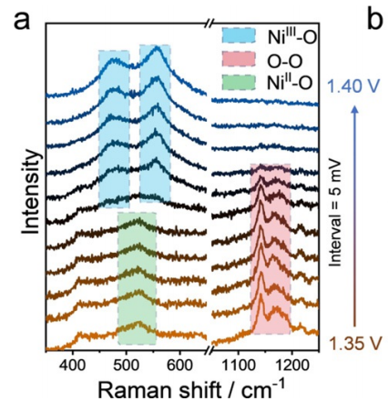 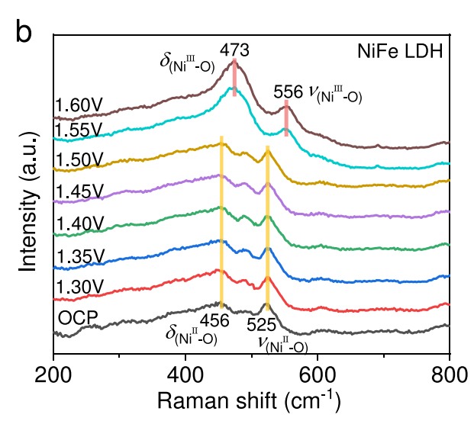 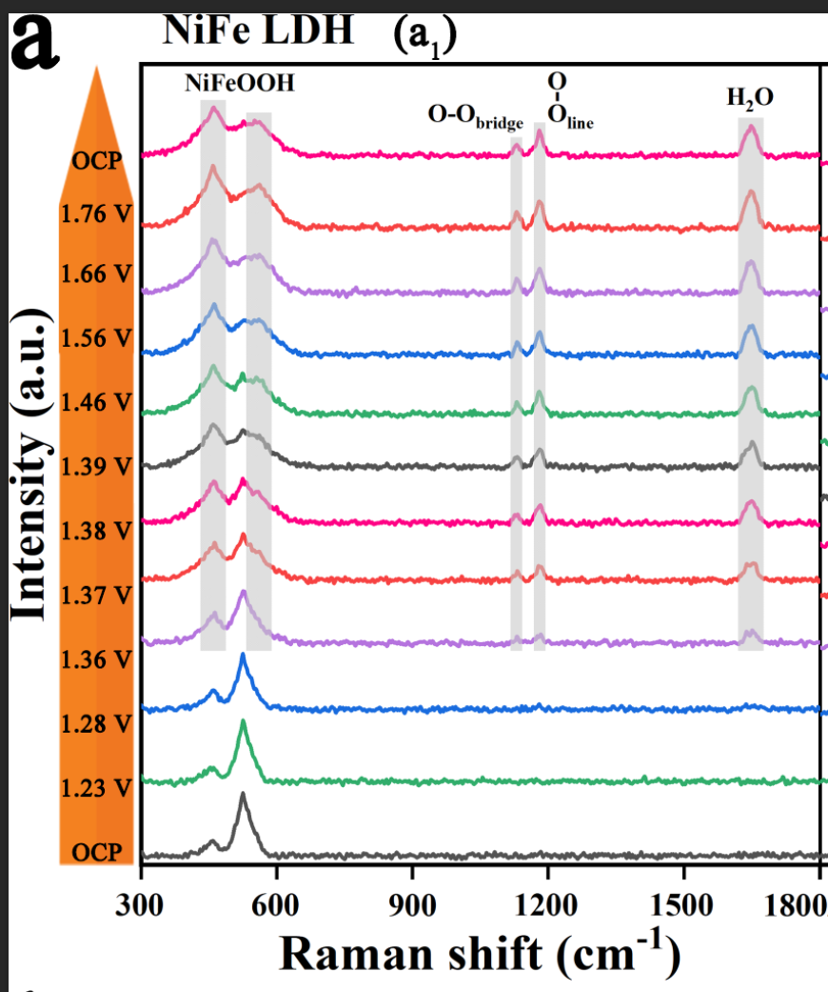 左图这张NiFe LDH的原位拉曼图为之前指南针做的
1： 459，565 cm ⁻¹左右的NiFeOOH的特征峰随着电压升高逐渐出现并增强；
2： 1127和1179 cm⁻¹左右的一对O-O的特征峰随着电压升高逐渐出现并增强
注：通电前拉曼图谱尽量接近初始样品信号（实在不行就凭经验选一个点，确保是我的样品信号），只要突出通电有新峰（475，545，1127，1179 cm ⁻¹左右 ）且随电压增强即成功
3：界面水不预设结论，测出什么用什么

- 电解液什么成分，反应的气氛有无特殊要求？
电解液成分：1.0 M KOH，在所有原位拉曼前，电解液用高纯氮气吹扫30分钟，以消除任何溶解氧。流速我不知道，那就0.8mL/min（老师觉得多少合适都行）

- 如需我们制备电极，需要将浆料制备工艺说明，如需要的导电剂和粘结剂类型，以及活性物质、导电剂和粘结剂的比例。（如有特殊要求，需要自己提供）
常规配置就是需要5mg量的样品+0.75ml乙醇+0.2ml水+0.05mlNafion
注：样品1/2我会送样高于10mg，剩下的没使用的样品请帮我回收

- 电极测试原位前是否需要活化，如果需要请提供活化条件
无需活化,千万不要活化。我的样品一定会重构！我要的就是原始样品到重构后的拉曼光谱！！！

- 如果是采用i-t测试 确认是按照恒压不同时间采点还是变压不同电压间隔采点
变压测试

- 附录类似材料原位拉曼数据的参考文献，可单独发群里；如果没有相关参考文献提供的，只要峰位出现变化（含微弱变化），就认为本次测试成功了。

Angew. Chem. Int. Ed. 2021, 60, 19774–19778
J. Am. Chem. Soc. 2025, 147, 2607−2615
14. 如果是因为隐瞒样品信息或者自己知道本材料的注意点未列出的，概不负责的哦，望理解。

注意事项：
1：样品1和2加完电压之后就重构了，测试只能测一次！！！因为我要的就是追踪重构过程

2：样品1/2要的是重构后NiFeOOH以及O-O的新峰

3：界面水按照常规套路来，不预设结论

